大學入學考試中心
九十三學年度指定科目考試試題
敏督利颱風受災地區考生補救考試

物理考科

－作答注意事項－

考試時間：80 分鐘
作答方式：
˙選擇題用 2B 鉛筆在「答案卡」上作答，修正時應以橡皮擦拭，切勿使用修正液
˙非選擇題用黑色或藍色筆，在「答案卷」上作答

祝考試順利

壹、單一選擇題 （每題4分，共40分）

說明：第1至第10題，每題選出一個最適當的選項，標示在答案卡之「選擇題答案區」。每題答對得4分，答錯或劃記多於一個選項者倒扣1分，倒扣到本大題之實得分數為零為止，未作答者，不給分亦不扣分。

1. 圖1所示的直流電路中，AB為一條長100 cm的滑線電阻線。V₁及V₂伏特計的內電阻均遠大於滑線電阻及電池的內電阻。當AC長等於60 cm時，V₁的讀數為2.5V，則V₂的讀數為何？
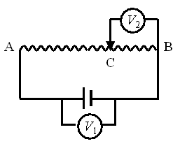
(A) 0 V
(B) 0.5 V
(C) 1.0 V
(D) 1.5 V
圖1
(E) 2.0 V

2. 已知1g的酒精在20ºC及21ºC所佔的體積分別為1.26670 cm³及1.26807 cm³。試問酒精在20ºC的體膨脹係數約為何值?
(A) 1.2510⁻⁶/ºC
(B) 1.4210⁻⁵/ºC
(C) 1.3710⁻⁴/ºC
(D) 1.0810⁻³/ºC
(E) 1.2810⁻²/ºC

3. 下列電器用品中，何者的工作原理和渦電流有直接的關係？
(A) 電鍋
(B) 燜燒鍋
(C) 微波爐
(D) 電磁爐
(E) 電烤箱

4. 下列哪一個實驗建立了電子繞原子核運行的原子結構模型？
(A) 湯木生荷質比實驗
(B) 夫然克-赫茲實驗
(C) 康卜吞效應實驗
(D) 陰極射線管實驗
(E) 拉塞福實驗

5. 某輛救護車的警報器發出頻率為1600Hz的聲音。當此車以20m/s的速率正對著站立在路旁的某人接近時，此人所聽到聲音的頻率為何？ （假設聲速為340m/s）
(A) 1750 Hz
(B) 1700 Hz
(C) 1650 Hz
(D) 1600 Hz
(E) 1550 Hz

6. 將一枚硬幣置於空杯的底部，以照相機由其正上方向下拍照時，鏡頭與硬幣的距離須為30cm，才能使硬幣聚焦。若於杯中加入折射率為1.5的透明液體後，液面較杯底硬幣高出6cm，則此照相機需如何移動，才能使硬幣再次聚焦？
(A) 向上移2 cm
(B) 向下移2 cm
(C) 向上移4 cm
(D) 向下移4 cm
(E) 向上移6 cm

7. 某物質其光電效應之截止頻率為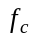，若以強度、頻率的光照射其上，則截止電壓為。若e為電子電荷，則下列何者其數值等於卜朗克常數 ？
(A) 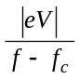
(B) 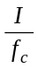
(C) 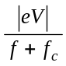
(D) 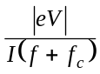
(E) 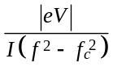

8. 一質量m之物體以兩根頂點相距 的相同彈簧懸掛起來，兩彈簧間的夾角為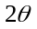（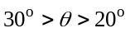），如圖2所示。若彈簧的自然長度亦為，則彈簧的力常數為何？
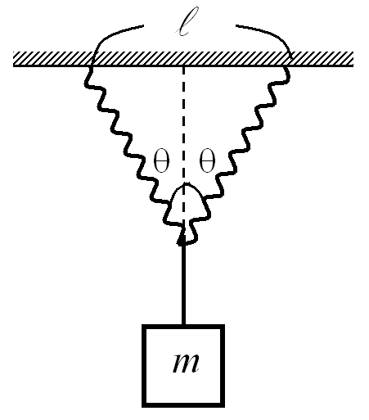
(A)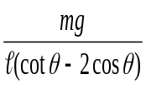 (B)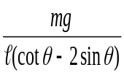
(C)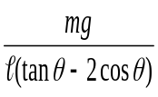 (D)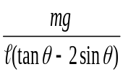
圖2
(E) 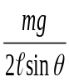

9. 半徑為a的圓形導線和一條長直導線位在同一平面上，圓形導線的圓心與長直導線相距b (b > a)，如圖3所示。兩條導線上分別載有I₁及I₂的電流，圓形導線上各部分電流受到長直導線電流的磁作用力。試問下列何者所受的磁作用力最大？
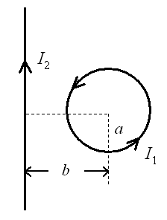
(A) 上半圓
(B) 下半圓
(C) 左半圓
圖3
(D) 右半圓
(E) 全圓

10. 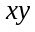平面上有一半徑為的圓形線圈，共有均勻分佈的靜止電荷。如果圓形線圈以的角速度繞軸逆時針快速旋轉，如圖4所示。則對靜止觀察者而言，線圈上有一個電流在流動，試問平均電流的大小為何？
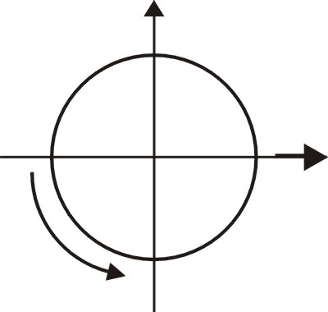
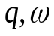
(A) 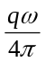
y
x
(B) 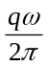
(C) 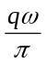
(D) 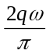
圖4
(E) 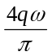
貳、多重選擇題 （每題5分，共40分）

說明：第11題至第18題，每題各有5個選項，其中至少有一個是正確的。選出正確選項，標示在答案卡之「選擇題答案區」。每題五分，各選項獨立計分，每答對一個選項，可得1分，每答錯一個選項，倒扣1分。倒扣到本大題之實得分數為零為止，完全答對得5分，整題未作答者，不給分亦不扣分。
11.一粒質量為m的小石頭從地面上的O點以初速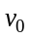，仰角被射出，如圖5所示。B點為小石頭運動軌跡的最高點，B點與地面距離為H。A點則是越過最高點後的某一位置，A點與O點間的水平距離為d (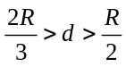，R為水平射程)，A點與地面間的距離為h。若將小石頭在地面的重力位能取為零，重力加速度為g，且不計空氣阻力，則下列有關小石頭的敘述，哪些正確?
O
H
A
❑
h
B
v₀
d
R
(A)在A點的總力學能為mgh
(B)從O點運動至A點共需時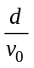
圖5
(C)從O點運動至A點共需時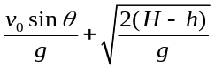
(D)在最高點B時，速度與加速度互相垂直
(E)從O點運動至A點的過程中，重力總共作功mgh

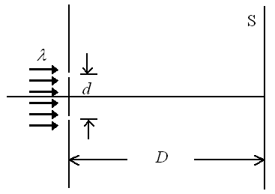
12.在『楊氏雙狹縫干涉實驗』中，波長為的平行光垂直於狹縫入射，如圖6所示。設狹縫所在平面至光屏S的間距為D，兩個狹縫的間距為d，且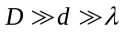。令光屏上相鄰兩亮紋中央的間距以符號 (Δy) 表示，相鄰兩暗紋中央的間距以符號 (Δy)_{d}表示，則下列敘述中哪些正確？
(A)當D與d維持不變，變大時，則(Δy) 變大
(B)當D與d維持不變，變大時，則(Δy)_{d} 變小
(C)當與D維持不變，d變大時，則(Δy)_{d} 變大
(D)當與D維持不變，d變大時，則(Δy) 變小
(E)當與d維持不變，D變大時，則(Δy) 及(Δy)_{d}均變小
圖6

13.有一均勻帶電棒長為L、總帶電量為q (q>0)，如圖7所示。點A在(2L,0)、B在(L,L)、C在(0,L)、D在(-L,0)、E在(-L,-0.5L)處，若無窮遠處的電位取為零，則下列敘述何者正確？
A
B
D
C
E
L
x
y
(A) A電位大於B電位
圖7
(B) B電位大於C電位
(C) B電位大於D電位
(D) B電位大於E電位
(E) E電位大於D電位

14. 如圖8所示，水平面上兩相同的玻璃杯A、B內裝有兩種不同的液體，上方懸吊一ㄇ形試管垂直液面。兩玻璃杯的液面等高，試管內左右兩邊內與外液面落差分別為l_{A}與l_{B}。已知l_{B}=5.0 cm，A液體的密度為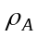=6.8 g/cm³，B液體是密度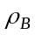=13.6 g/cm³的水銀，試管內氣體壓力P_{o}小於試管外的大氣壓力(76 cm 水銀柱高)。下列敘述哪些正確？
(A) 試管內氣體壓力P_{o}為71 cm水銀柱高
(B) 左邊試管內與外液面落差l_{A}等於10 cm
(C) A玻璃杯底部壓力大於B玻璃杯底部壓力
(D) A玻璃杯液面壓力大於B玻璃杯液面壓力
(E) 左邊試管內液面壓力大於右邊試管內液面壓力

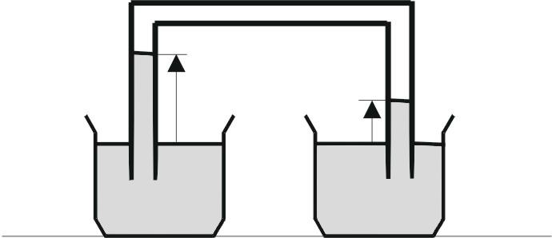
A
B
l_{A}
l_{B}
圖8

15. 一質量為m的物體甲靜置於光滑水平面上，物體甲連接在一質量可忽略、長度為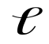的細桿上，細桿上有一圓環，套住固定在水平面上的釘子，圓環與釘子之間的摩擦可以忽略，如圖9所示。另一相同質量的物體乙，在水平面上以v的速度，沿垂直細桿的方向作直線運動。甲、乙物體作正向碰撞後黏在一起，則下列敘述何者正確？
(A) 碰撞後，甲、乙兩物體作等速度圓周運動
m

m
v
釘子
甲
乙
(B) 碰撞後，甲、乙兩物體作等速率圓周運動
(C) 碰撞後，兩物體的加速度為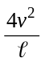
(D) 碰撞後，兩物體的加速度為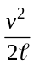
(E) 碰撞後，兩物體的加速度為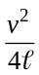
圖9

16.在二極體內，p型與n型半導體的接合面附近存在一個所謂的空乏區，如圖10所示。下列有關半導體及二極體的敘述，哪些正確？
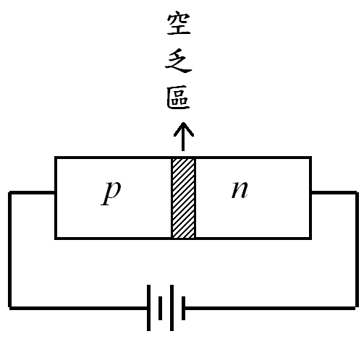
(A)在空乏區內，靠近p型半導體處帶有正電
圖10
(B)純矽晶中若摻入磷的雜質便形成n型半導體
(C)n型矽晶半導體中，自由電子及電洞均會傳導電流
(D)偏壓相等時，二極體在順向偏壓時的電流小於逆向偏壓時的電流
(E)在空乏區內，存在有一方向從p型半導體邊指向n型半導體邊的內建電場
17. 電鈴計時器可以間隔相等的時間間距在紙帶上打點，小華將紙帶固定在滑車上，利用紙帶紀錄滑車的位置，並將五次實驗的紙帶依實驗1-5編號整理如圖11所示。下列有關這五個實驗的敘述哪些正確？
(A) 實驗1滑車速度為實驗2的兩倍
(B) 實驗4滑車加速度為實驗3的兩倍
(C) 實驗3與5滑車加速度大小相等，方向相反
(D) 若紙帶上記錄的黑點愈大，則實驗結果愈精確
(E) 若實驗2滑車速度為0.1m/s，則實驗3滑車加速度為0.2 m/s²
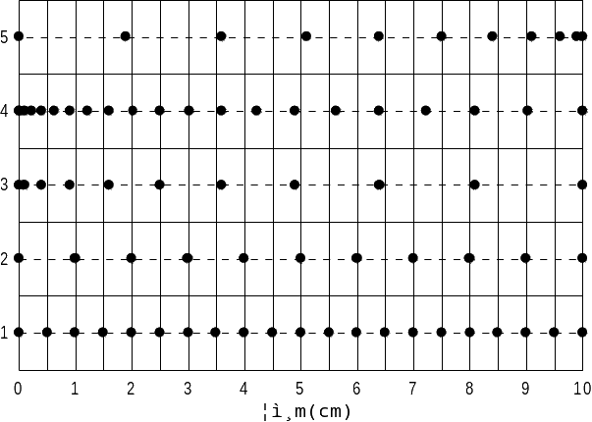
位置
圖11

18.在『水波槽實驗』中，位在圖12中O點的點波源產生圓形水波。已知波長為，且波源到水波槽AB端的距離D = 6。點為AB邊上的一點，且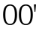連線平行於波的行進方向。水波槽的CD端裝有消波器，所產生的反射波可以忽略。下列敘述中哪些正確？
(A)波長和水槽的水深無關
(B)經AB端反射後的波形為直線
(C)起波器所發出的水波和反射波的合成波是駐波
(D)實驗時，水波槽正下方白紙上所見的亮紋代表水波的波谷位置
(E)反射波可視為由位在連線的延長線上、距離點為D的一個假想波源所產生。
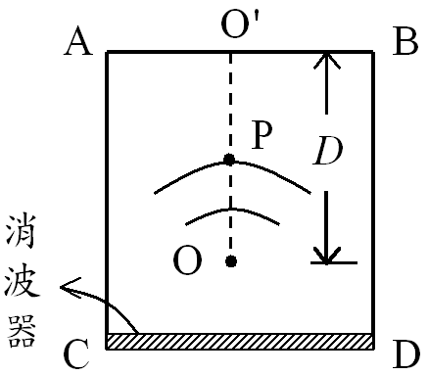
圖12

參、計算題（每題10分，共20分）

說明：本大題共有2題，每題10分。答案務必寫在答案卷上，並於題號欄標明題號（一、二）與子題號（1、2、3…）。作答時不必抄題，但務必寫出計算過程或理由，否則將酌予扣分。每題配分標於題末。
一.圖13中有一顆質量為m的人造衛星環繞地球做半徑為2R的圓軌道運動，R為地球半徑。地球的質量以M表示，萬有引力常數以G表示。試以G、R、M及m表示該人造衛星的
1. 圓周運動的速率 (3分)
2. 圓周運動的角速率(2分)
2R
地球
人造衛星
R
圖13
3. 圓周運動的週期 (2分)
4. 總力學能 (3分)

二. 在一長方形區域內，有一均勻磁場B垂直進入紙面。另有一平置於紙面，總電阻為，邊長為的正方形線圈EFGH，受力以定速度v 向右進入磁場區域，如圖14所示。在正方形線圈的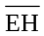尚未進入磁場區域之前，試回答下列問題。
1. 線圈上產生的感應電流方向為何（順時針或逆時針）？為什麼？(3分)
2.線圈上的感應電流大小為何？(3分)
3.欲使線圈維持向右的等速度運動，對線圈需施加一外力。此外力的大小及方向為何？(4分)
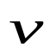
× × × × × × × ×
× × × × × × × ×
× × × × × × ×
× × × × × × × ×
× × × × × × × ×
× × × × × × × ×
× × × × × × × ×
× × × × × × × ×
× × × × × × × ×
× × × × × × × ×
a
E
F
G
H
圖14

